Name: | Datum: | HSU
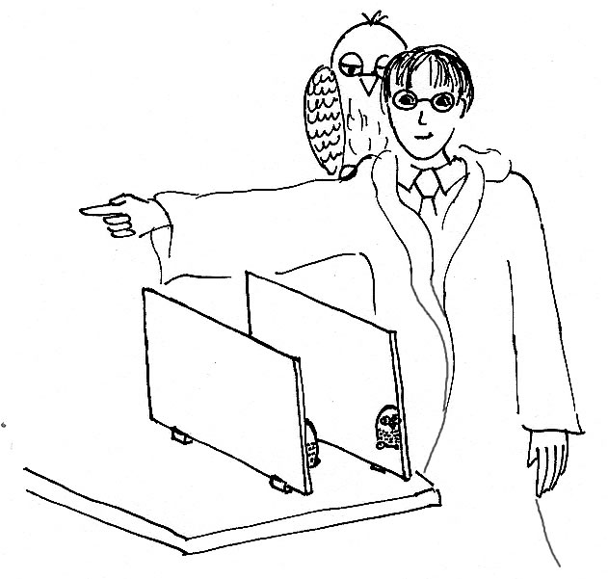
Ein Blick in die Unendlichkeit

- Lege eine Spielfigur zwischen zwei stehende Spiegel!
- Was siehst du, wenn du in einen der Spiegel schaust?

Ein Winkelspiegel
- Lege zwei Spiegel mit der Spiegelfläche nach unten nebeneinander!
- Lass 2 mm Zwischenraum!
- Klebe einen Streifen breites Klebeband über den Spalt!
- Stell deinen Winkelspiegel auf und lege einen Gegenstand zwischen die beiden Spiegel!
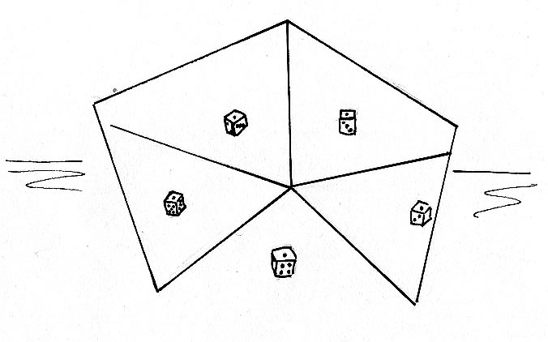
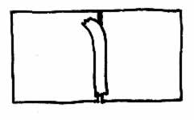

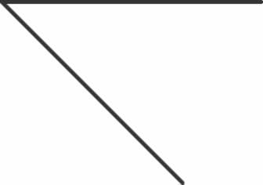
- Verändere langsam den Winkel zwischen den beiden Spiegeln! Was beobachtest du?
- Bei welcher Spiegelstellung siehst du die meisten Spiegelbilder?
- Bei welcher Spiegelstellung siehst du die wenigsten Spiegelbilder?
- Stelle die Spiegel so, dass du genau fünf Spiegelbilder siehst!
- Stelle deinen Winkelspiegel genau auf die schwarzen Linien!
- Wie viele Spiegelbilder siehst du?

